**Cahier des charges :**

Base de données plateforme de streaming musicale (inspirée de Spotify)

Nous allons modéliser une base de données pour une plateforme de diffusion musicale en

ligne. Cette base de données permet de gérer les utilisateurs, les artistes, les albums, les titres

musicaux, les playlists, ainsi que les interactions entre les utilisateurs et le contenu musical

(écoutes, notations, commentaires). L’objectif est de permettre une gestion des

abonnements, de la bibliothèque musicale, et de l’interaction des utilisateurs avec le contenu.

1. Les utilisateurs doivent être gérés avec leurs informations personnelles, leurs abonnements, leurs playlists et leurs interactions avec la musique (écoutes, notations, commentaires).
2. La plateforme doit gérer les informations sur les artistes (chanteurs, label), ainsi que leurs albums et morceaux associés.
3. Les albums sont composés de plusieurs titres et sont associés à un artiste et un label.
4. Les morceaux musicaux sont associés à un album et un artiste. Ils possèdent des informations telles que la durée, la date de sortie et le genre.
5. Les utilisateurs peuvent créer des playlists en ajoutant plusieurs morceaux. Chaque playlist peut être publique ou privée.
6. Les utilisateurs peuvent avoir différents types d’abonnements (gratuit, premium, familial).
7. Chaque titre est associé à un ou plusieurs genres musicaux (Rock, Pop, Jazz, etc).
8. La plateforme enregistre un historique de l’écoute de chaque utilisateur, incluant les titres écoutés, la durée d’écoute et la date.
9. Notations et commentaires : Les utilisateurs peuvent noter les titres, les playlists, les albums et artistes qu’ils écoutent (de 1 à 5 étoiles) et laisser des commentaires.
10. Labels : Chaque label est responsable de plusieurs artistes. Les artistes peuvent être sous contrat avec un seul label à la fois. Un label peut aussi être associé à plusieurs albums.

**Modélisation (Schéma Entité/Association)**

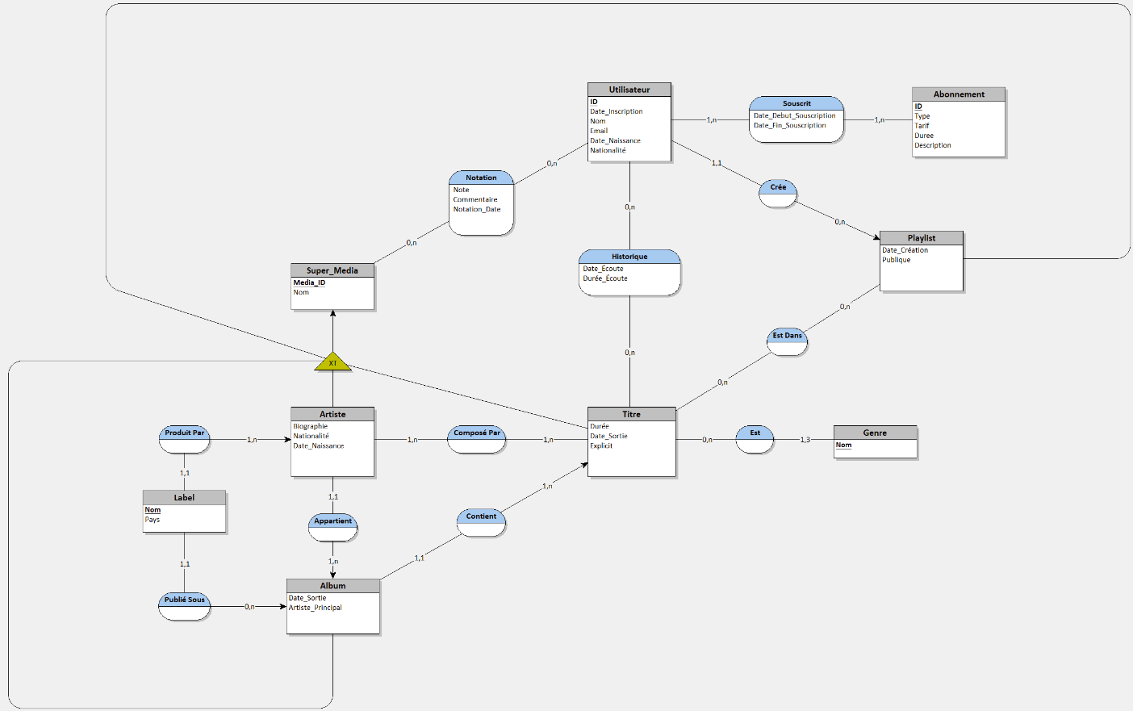

**Associations**

1. Utilisateur souscrit à un Abonnement : Relation entre Utilisateur et Abonnement via l’association Souscrit.

2. Artiste compose des Albums : Relation entre Artiste et Album via l’association Composé par.

3. Album contient des Titres : Relation entre Album et Titre via l’association Contient.

4. Titre appartient à un ou plusieurs Genres : Relation entre Titre et Genre via l’association Est.

5. Utilisateur écoute des Titres : Relation entre Utilisateur et Titre via l’association Historique.

6. Utilisateur crée des Playlists : Relation entre Utilisateur et Playlist via l’association Créé.

7. Playlist contient des Titres : Relation entre Playlist et Titre via l’association Est dans.

8. Utilisateur note et commente des Titres, Artistes, Playlists et des Albums : Relation entre Utilisateur et Super_Media via l’association Notation.

9. Titre est enregistré par un ou plusieurs Artistes : Relation entre Titre et Artiste via l’association Composé par

10. Artiste est affilié à un Label : Relation entre Artiste et Label via l’association Produit par.

11. Label produit des Albums : Relation entre Label et Album via l’association Publié sous.

12. Super_Media hérite de Titres, Artistes, Playlists et Albums.

**Contraintes d’intégrité**

1. Un utilisateur ne peut avoir qu’un seul abonnement actif à un moment donné.

2. Un titre ne peut pas appartenir à plus de trois genres musicaux.

3. Un utilisateur ne peut noter un titre qu’une seule fois.

4. La note attribuée à un titre doit être comprise entre 1 et 5.

5. Un album doit contenir au moins un titre.

6. Un artiste ne peut être affilié qu’à un seul label à un moment donné.

7. Un label doit avoir au moins un artiste sous contrat.

8. Un album est obligatoirement produit par un label et associé à un artiste.

9. Un album ne peut pas appartenir à plus d’un label.

10. Un artiste ne peut pas sortir un album sans être affilié à un label.

11. Un titre doit appartenir à un album.

12. Chaque identifiants doit être différents des uns des autres.

**Droits et Vues** – Confidentialité des données

1. **Utilisateurs** : Peuvent consulter leurs informations personnelles, historique d’écoute, playlists, notations, et commentaires. Ils peuvent aussi gérer leurs abonnements.

2. **Artistes** : Peuvent consulter les informations sur leurs albums, les statistiques de streaming, les notes et les commentaires.

3. **Labels** : Ont accès aux informations relatives aux artistes sous contrat, albums produits, et statistiques de vente et de streaming des albums qu’ils produisent.

4. **Administrateurs** : Ont accès à toutes les données, y compris celles des utilisateurs, artistes, albums, titres, labels, abonnements et playlists.

5. **Éditeurs de contenu** : Peuvent ajouter et modifier des titres, albums, artistes et labels. Ils gèrent aussi les genres musicaux.

Voici des exemples de requêtes complexes que la base de données doit permettre de réaliser :

1. Quels sont les titres les plus écoutés par genre au cours des 30 derniers jours ?

2. Quels utilisateurs ont écouté plus de 10 heures de musique ce mois-ci ?

3. Quel est le top 10 des albums les mieux notés de tous les temps ?

4. Quelle est la durée totale des titres dans une playlist spécifique ?

5. Trouver les albums dont la note est égale à 5.

6. Quelles sont les chansons d’un artiste donné qui appartiennent à plus d’un genre ?

7. Trouver les utilisateurs ayant créé au moins trois playlists publiques.

8. Quels sont les titres qui ont été écoutés par plus de 50 utilisateurs uniques cette semaine ?

9. Quels genres musicaux sont les plus populaires chez les utilisateurs ayant un abonnement familial ?

10. Trouver les utilisateurs qui ont écouté des titres d’un même artiste plus de 10 fois ce mois-ci.

11. Quelle est la répartition des abonnements (gratuit, premium, familial) parmi les utilisateurs ?

12. Quels sont les titres les plus commentés ?

13. Trouver les utilisateurs qui ont écouté plus de 50 titres de rap cette année.

14. Quels sont les albums qui n’ont pas encore été notés par un utilisateur ?

15. Quelle est la note moyenne des titres d’un genre musical donné ?

16. Quels utilisateurs ont laissé plus de 10 commentaires sur des titres au cours du dernier mois ?

17. Quelles sont les playlists contenant des titres appartenant à au moins 5 genres différents ?

18. Quels sont les artistes dont au moins 50 % des titres ont été ajoutés à des playlists publiques ?

19. Quels sont les albums produits par un label spécifique ?

20. Trouver les labels ayant produit plus de 10 albums dans les 5 dernières années.

21. Quels sont les labels ayant produit des albums dans plusieurs genres musicaux ?

22. Quels labels ont produit des albums ayant reçu une note moyenne supérieure à 4 au cours de l’année écoulée ?

23. Quels sont les labels ayant le plus grand nombre d’artistes ?

24. De quelle nationalité sont les utilisateurs qui écoutent le plus un artiste ?

**Traduction du schéma E/A en relationnel**

1. **Utilisateur** (id, nom, email, date_naissance, date_inscription, nationalite)

• **Clé primaire** : id

1. **Artiste** (ID, biographie, nationalite, date_naissance, label_nom)

• **Clé primaire** : ID (Partition de Super_Media)

• **Clé étrangère** : Label_nom (référence à Label.Nom), ID (référence à Super_Media.Media_ID)

1. **Label** (nom, pays)

• **Clé primaire** : nom

1. **Album** (ID, date_sortie, artiste_principal, label_nom)

• **Clé primaire** : ID (Partition de Super_Media)

• **Clé étrangère** : artiste_principal (référence à Artiste.ID), label_nom (référence à Label.nom)

1. **Titre** (ID, duree, date_sortie, explicit, album_id)

• **Clé primaire** : ID (Partition de Super_Media)

• **Clé étrangère** : album_id (référence à Album.ID), ID (référence à Super_Media.Media_ID)

1. **Playlist** (ID, date_creation, publique, user_id)

• **Clé primaire** : ID (Partition de Super_Media)

• **Clé étrangère** : user_id (référence à Utilisateur.ID), ID (référence à Super_Media.Media_ID)

1. **Abonnement** (id, type, tarif, duree, description)

• **Clé primaire** : id

1. **Genre** (nom)

• **Clé primaire** : nom

1. **Historique** (user_ID, date_ecoute, duree_ecoute, titre_ID)

• **Clé primaire** : user_ID

• **Clé étrangère** : user_ID (référence à Utilisateur.ID), titre_ID (référence à Titre.ID)

1. **Notation** (id, note, commentaire, notation_date, user_ID, Media_ID)

• **Clé primaire** : id

• **Clé étrangère** : User_ID (référence à Utilisateur.ID), Media_ID (référence à Super_Media.Media_ID)

1. **Super_Media** (Media_ID, nom)

• **Clé primaire** : Media_ID

1. Est (Titre_ID, nom)

• **Clé primaire** : Titre_id, nom

• **Clé étrangère** : Titre_ID (référence à Titre.ID), nom (référence à Genre.nom)

1. Souscrit (User_ID, Abo_ID, Date_Debut_Souscription, Date_Fin_Souscription)

• **Clé primaire** : User_ID, Abo_ID

• **Clé étrangère** : User_ID (référence à Utilisateur.ID), Abo_ID (référence à Abonnement.ID)

1. Composé_Par (Artiste_ID, Titre_ID)

• **Clé primaire** : Artiste_ID, Titre_ID

• **Clé étrangère**: Artiste_ID (référence à Artiste.ID) Titre_ID (référence à Titre.ID)

1. Est_Dans (Titre_ID, Playlist_ID)

• **Clé primaire** : Titre_ID, Playlist_ID

• **Clé étrangère**: Titre_ID (référence à Titre.ID), Playlist_ID (référence à Playlist.ID